C
PCT/WG/10/21
原 文：英文
日 期：2017年4月27日

专利合作委员会（PCT）
工作组

第十届会议
2017年5月8日至12日，日内瓦

PCT在线服务

国际局编拟的文件

概 述
- PCT在线服务的发展从上届工作组会议迄今主要侧重于：
  - 巩固并改进了后端服务，以确保可靠性，更易于维护，以及支持预计将在数月内提供的新服务；及
  - 为基于浏览器的ePCT服务开发了新“界面外观”，并于2017年3月29日上线使用。
- 各主管局对于若干服务的使用显著增多，尤其是eSearchCopy，单独有一份以此为主题的文件（见文件PCT/WG/10/22）。
- 建议未来工作的优先事项应包括：(i)转换为以XML格式传送国际检索报告和书面意见；(ii)完善针对准备、提交和处理XML格式申请的各项服务；(iii)确保申请人能够向受理局和国际单位上传文件；(iv)确保可在线提供来自国际单位的关键文件；及(v)对eSearchCopy进行评估，以了解通过该方式以一致的电子格式接收来自所有相关受理局的检索本的情况；(vi)允许受理局主动进行更正；及(vii)改进ePCT内部工作流程，尤其是使受理局的处理过程更为直观高效。

综 述
- PCT在线服务旨在支持为各方有效高效地管理PCT体系，包括申请人和履行不同职能的国家局，以及第三方。PCT体系具有固有的分布性，这给确保服务的连贯一致带来了挑战。
  - 目前有118个主管局履行受理局的职能。22个主管局作为国际检索和初审单位以10种公布语言开展业务。这些主管局的规模和支持本地信息技术服务的能力迥异。
  - 尽管约70%的申请的受理局和国际检索单位为同一主管局，通常该主管局拥有允许申请人与主管局进行电子交互的自有系统，但每年仍有超过60,000件申请的受理局和国际检索单位分别为不同的主管局。即使受理局和国际检索单位为同一主管局，申请人可能仍要与国际局进行交互。
  - 有必要向152个缔约国的指定局或作为152个缔约国指定局的主管局，以及对申请的技术内容或法律状态感兴趣的专利信息用户提供信息。用户应能够以协调一致的方式获取信息，无论是在哪里提交或检索国际申请。
- 国家局和国际局要紧密合作，以确保它们的处理工具以一致的格式交换文件和数据，并且它们的申请人能够使用在线服务，即便（并且尤其是如果）申请人位于不同的国家并且没有在该主管局的国内系统中创建账户。ePCT为申请人和主管局提供一系列接口和主机服务，旨在确保所有申请人都可使用该系统。国际局提供若干旨在使自动化水平不同的主管局无论是否使用基于浏览器的服务都能够与PCT服务有效接合的服务。

最新发布的ePCT
- 2017年3月29日发布的ePCT版本包括两大亮点：
  - 新界面“外观和感觉”，力求使ePCT环境对用户更为易用和协调一致。
  - 新身份管理系统使用户更易于安全登录基于浏览器的系统，并为机到机服务提供新机会。

界面外观
- 新版ePCT侧重于更好、更协调一致地展示包括验证消息在内的信息。这将在输入点改进数据质量。它提供的业务功能较以前的版本仅作出了非常微小的改动，这意味着在确认用户需求得到满足的同时可以保持并行运行旧版本。若干面向申请人和主管局的页面示例如下所示。
图1：新ePCT登录页面，可以访问旧版ePCT、演示模式ePCT以及选择首选语言。
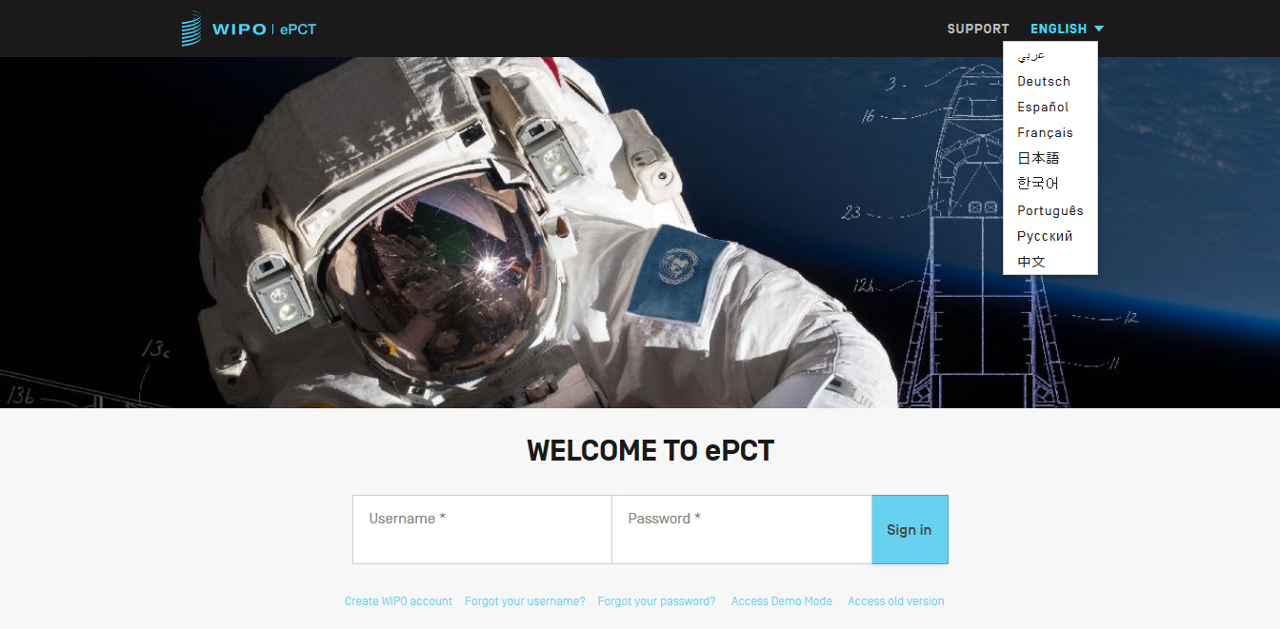
图2：验证消息示例，显示了三种不同水平的警告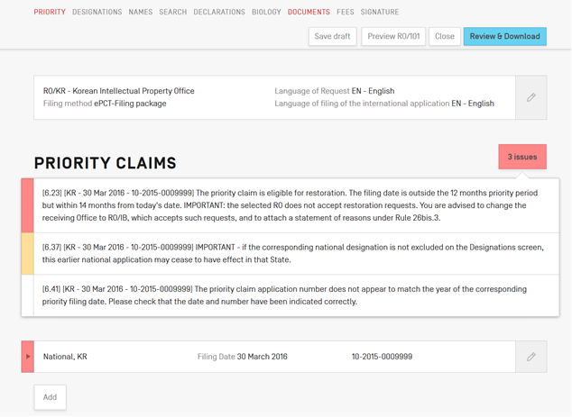
图3：既包含拉丁文详情也包含非拉丁文详情的申请的名称和地址变更请求的一部分。界面语言可选择不同于申请语言的语言。验证消息可显示于特定的相关字段。
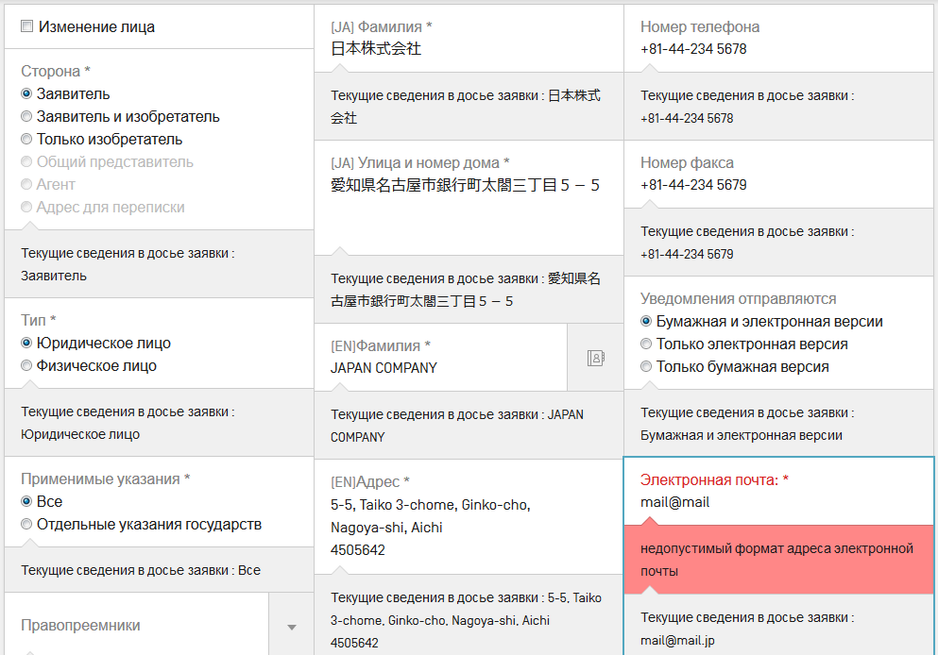

图4：ePCT主管局信息：为了协助形式审查，主管局用户可看到各种不同的验证消息，它们等同于ePCT-Filing中提供给申请人的验证消息。
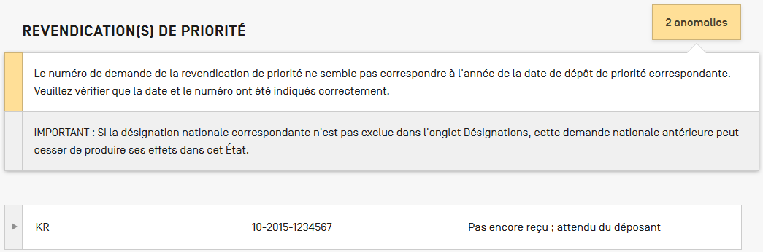

身份管理
- 尽管已在后台对安全性和服务进行了一系列改进，但身份管理系统中明显发生变化是安全浏览器界面的可用性。在以前版本的ePCT中，大部分服务都要求对用户权限进行双因素认证，并使用与PCT SAFE相同的数字证书。但是，用户感到难以管理这些证书，这在近几年来是电话求助PCT电子服务帮助台最常见的原因。
- 新服务使用户能够选择一种或几种完善的认证方法。除了传统的数字证书，用户还可以选择由标准应用程序生成或由文本消息（SMS）发送的一次性密码。虽然ePCT用户可选择最适合其需求的选项，但国际局建议用户选择两种不同的完善的认证方法，这种做法使用户在不同情况下具有使用的灵活性，并在用于认证程序的电话丢失或被盗时易于恢复。
- 新认证因素的注册程序相比数字证书容易得多，并且无需国际局的人工确认（虽然在主管局用户账户获得访问系统的权限前，其他安全措施仍适用于主管局用户）。因此，用户可立即完成注册，并且对于国际局来说，它的营运成本低于数字证书。

使用基于浏览器的EPCT服务
- 在编拟本文件时，基于浏览器的ePCT服务向72个主管局用户开放：其中69个作为受理局，22个作为国际检索和初审单位，以及21个作为指定局。这项服务的不同使用方式包括：
  - 国际阶段的主要处理工具，并具有若干进入国家阶段的功能；
  - 对貌似出现了处理问题的案子进行后台支持以浏览国际局文档，对申请人的查询进行跟进，以及通过利用本地信息技术系统建立的批式传送系统对特别紧急或无法自动处理的文件进行传送；
  - 对选项进行审查和评估。
- 应注意的是申请人和主管局对ePCT的使用基本上相互独立。虽然在文件和数据需要由国家局进行处理的情况下，面向申请人的若干服务只有相关国家局合作才可能提供，但主管局普遍可以选择通过基于浏览器的ePCT服务进行传送，或是通过PCT-EDI批量传送文件。

ePCT Filing
- ePCT现在允许向45个受理局提交申请。这其中有三分之二的受理局使用由国际局代其托管的服务器，9个受理局在本地建立直接向其提交申请的服务器，以及4个受理局使用供申请人下载以及单独上传至由受理局托管的基于浏览器服务的数据包。
- 目前有60%提交给国际局的受理局的申请，以及大多数提交给很多其他参与局的申请都是通过ePCT Filing提交，尤其是那些之前不允许提交电子申请或是实行并推广电子申请以突出电子申请相比以前安排的益处的参与局提交的申请。

ePCT后续提交的文件
- 申请人需要在提交申请后提交的文件可由申请人通过ePCT上传至48个主管局以及国际局，其中包括46个作为受理局的主管局（包括大部分但并非全部接受ePCT Filing的主管局），13个作为国际检索或初审单位的主管局。这项服务可识别相关主管局总部的时区，并相应地为文件创建时间戳。如果申请人使用的受理局没有接受国际阶段文件的国内系统，或者申请人向一个作为受理局的主管局提交了申请，但指定一个不同的主管局作为国际检索单位，上述安排对于这些申请人尤为重要。
- 为了使与申请人的在线交互得到最有效的使用，所有申请人——尤其是那些与国际检索单位不在同一国家的申请人——都能够接收电子格式的关键信息也至关重要。因此，鼓励受理局和国际单位将关键文件以电子形式传送给国际局，即使行政规程并未要求它们这样做。如果以适当的文档代码进行传送，则这些文档可立即提供给申请人而无需国际局进行任何人工处理。

eSearchCopy
- eSearchCopy服务运行良好，并且在受理局和国际检索单位为不同主管局的情况下被越来越多地用于传送检索本。它能节省大笔费用，如果一个主管局有若干合作伙伴，还能为受理局和国际检索单位大幅简化程序。更多信息列于文件PCT/WG/10/22。

在国际局和主管局之间传送的表格
- 对于不希望通过PCT EDI传送文件的主管局，国际阶段表格可通过ePCT从国际局传送至作为受理局或国际检索和初审单位的主管局。在此会发送一份告知有新文件的通知，主管局通过浏览器界面对该文件进行下载。
- 目前有42个主管局采取这一安排。它的设计初衷主要是供中小型受理局使用，这些受理局或是使用ePCT作为主要的处理工具，或是不具备在它们的系统和国际局系统之间实现完全自动化交互的业务解决方案。但有7个国际单位也采取这一安排。此外，随着网络服务的发展，希望国际单位将逐步实现将大多数文件传送从批式服务转向实时通信的服务。

对ePCT采取的未来举措
- 工作流程和费率信息——除了针对申请人的各项不同改进措施，还正在对主管局功能进行改进，尤其是把ePCT作为主要处理工具的主管局的工作流程管理和费率信息处理，以便使该系统更为直观高效。
- 支付——妨碍更大程度使用ePCT服务的另一个因素是支付的处理（目前仅有提交给国际局的国际申请或由国际局提供的服务接受信用卡支付）。正在对主管局之间费用转交的机制进行改进：一个新的国际申请费和检索费兑换“净额清算”安排试点项目预计将很快启动（见文件PCT/WG/10/6）。希望它在后期还将使国际局能够代国家局收取费用，并每月对余额进行对账，以确保国家局收取的费用与应付给国际局的费用相一致。
- 网络服务——目前，基于浏览器的ePCT服务使主管局能够使用与国际局共同的服务和数据，从而显著节省了费用，确保了时间的实时一致性。上文第8至10段提到的新身份管理系统支持对安全网络服务进行部署，允许与使用自有信息技术系统处理国际阶段申请的主管局实时交换文件，并在进入国家阶段后向指定局提供改进后的服务。正在对一系列测试服务进行验证。
- 报告和指标——有意为作为受理局以及国际检索和初审单位的主管局提供经改进的管理报告，突出与目标相比目前的效绩以及未达到预期参数的情况（如未在自申请日或优先权日起特定期限内传送检索本）。基于浏览器的ePCT服务可能会成为按需服务的途径，通过这一服务可获取敏感信息，补充或改进目前所提供的报告。欢迎工作组就以下问题发表评论意见，即主管局是否愿意被“推送”信息，以及如果回答为是，则应以怎样的频率发送哪些信息，或什么是发送这些信息的触发点。

使用XML
- 来自申请表的大多数国际申请的著录数据若干年来都是以XML格式提供，这帮助了国际局的工作实现转型，降低了费用并避免了转录出错的风险。主管局和用户希望看到的PCT体系的很多进一步改进取决于申请人和主管局以可机器处理的格式传送更多信息，其中在多数情况下首选的格式就是XML。关注点包括：
  - 更多的申请人“自助”服务；
  - 主管局和申请人正式传送表格和信函前对行动的有效性检查得到改进；
  - 降低费率；
  - 减少与申请提交后流程有关的转录错误；
  - 避免由于视撤和名称地址变更等关键信息的接收延迟和数据录入延迟所导致的错误或不必要的费用；
  - 与语言无关的信息使得很多不同语言的视图可按要求得到创建；
  - 有能力向申请人和主管局提供更好的服务，例如通过根据国际申请的现状定制表格和界面，或提供引用文献和相关申请的链接；
  - 改进有关专利申请实质内容的专利信息；及
  - 改进作为处理工作相关指标依据的信息。
- 对于申请书和很多其他国际阶段文件和事项，长期以来也一直存在XML标准。近年来开展了为所有剩余受理局、国际检索单位和国际初审单位表格制定DTDs的工作。还在若干年的时间中为国际局发出的几乎所有表格准备并提供了XML格式。但是，虽然若干国家局和地区局已为将表格转换为XML格式开展了工作，但除了提交给不允许使用PDF格式的受理局的XML格式申请书，除请求表以外的文档相对而言很少使用XML格式。
- 但是，若干国家局在近期重启对XML的关注，并且在若干领域的工作正在开展中。国际局支持这项工作，但考虑到能力有限，并且需要在很多国家局之间交换信息，可取的做法是对工作进行优先排序，以便在能够产生实际影响的领域取得高质量的结果。为了使工作有效果，关键是XML信息要准确无误，并在尽可能早的阶段在履行同等职责的不同主管局之间以完全协调一致的格式提供这些信息。
- 当前活动的主要重点是关于申请书（尤其是将主管局开放的XML（“docx”）文档转换为附件F中的XML格式）以及国际检索报告和书面意见（目前有4个国际检索单位以XML格式进行发送）。但是，如果标准XML在各主管局之间得到交换，理论上很多其他交互可有效实现自动化。因此，国际局欢迎工作组就应给予优先处理的工作领域发表评论意见。这其中可能包括关于改进处理安排的提案，这些提案将在根本上改变甚至取消现在存在的一些表格，而不是仅仅转换为XML格式以生成和传送直接等同于传统纸件表格的表格。

其他问题

进入国家阶段
- 在2015年10月举行的第四十七届会议上，PCT大会批准了对PCT实施细则第95条的修改，要求指定局自2017年7月1日起及时传送关于进入国家阶段、国家公布和国际申请授权的信息。这将极大地改进ePCT和PATENTSCOPE中所提供的以及批量提供给主管局和专利信息提供方的进入国家阶段相关信息的质量和完整性。这还可能使更具针对性的服务得到部署，如通知指定局进入国家阶段后发生的事件（如收到国际初审报告的时间拖后），或通过WIPO CASE向其他局提供新国家检索报告。
- 有关拟开展的在ePCT帮助下进入国家阶段试点项目（见文件PCT/WG/9/24）的工作在实施新“界面外观”期间暂停开展，但计划在不久后与感兴趣的主管局进行联系，以重启这一进程。

规则变动
- 将对ePCT和PCT SAFE作出若干变动，特别是对申请表的改动，以支持于2017年7月生效的其他规则变动。若干国家局系统将要求至少是对DTDs和样式表作出相关变动。

彩色附图
- 国际局近期发布了通函C. PCT 1505，建议在请求表和申请书中对XML使用规范作出将会在“临时解决方案”中要求实施的若干细微技术改动（见文件PCT/WG/9/19第11至15段）。如果这些改动被认为可接受，希望为于2017年10月1日提交或在此之后提交的国际申请提供临时解决方案。关于使解决方案更为完整的工作目前正侧重于与导入和处理docx文档相关的工作是否能够同时解决若干处理彩色附图方面的技术问题。

序列表
- 作为PCT管理机构的国际局正在协助开发软件，以根据WIPO标准ST.26创建、验证和使用序列表，该软件计划将在未来被纳入PCT（见文件CWS/5/6和CWS/5/7）。

结 论
- PCT在线服务现已相对成熟，可被用于任何主管局所履行的职能，无论该主管局是否拥有能够进行国际阶段处理的自有本地信息技术服务。尤其是ePCT能够帮助国际单位向申请人提供高水平的服务，无论申请人的居住地在哪里，以及他们在国际单位的国内信息技术系统中是否设有账户。
- 通过基于浏览器的ePCT系统向申请人和主管局提供的服务使用了与国际局在内部进行的处理相同的底层服务。为了使PCT体系取得最佳结果，主管局需要在国际检索工作中使用协调一致的工具，以及时交换文件和数据，并尽可能使用标准化程度较高的XML格式。国际局愿与所有主管局合作，推动更为有效一致地使用处理国际申请的在线服务。
- 邀请工作组：
(i) 注意PCT在线服务的发展；
(ii) 对拟议的未来工作优先事项发表评论意见；及
(iii) 确定在PCT在线服务中应予以优先处理的其他问题。

[文件完]

DTDs未被正式纳入附件F，而是见WIPO网站http://www.wipo.int/pct-safe/en/resources。

